| Инструкции за инсталиране на шрифт  4 лесни стъпки |
| --- |

# 1. Копирайте файла с шрифта

В папката **Солунските братя**  се намира файлът с шрифта, който е използван в презентацията. Тъй като това е външен шрифт, трябва да бъде добавен, за да може да се визуализира правилно в PowerPoint.

1. Щракнете с десния бутон върху файла: **mon-amour-two-medium_[bg.allfont.net]**
2. 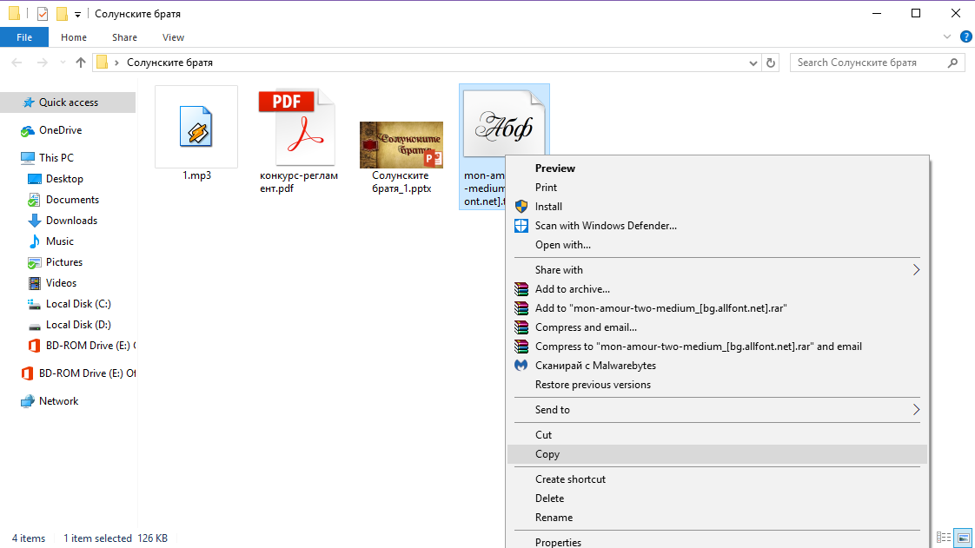Изберете **Copy/Копирай** от менюто.

# 2. Отворете **Control panel/Контролен панел**

* 1. Windows 7 и по-стар – Отворете **Start** меню и там потърсете **Control Panel.**
  2. Windows 8 - Натиснете ⊞ Win+X и изберете **Control Panel**.
  3. Windows 8.1 и 10 – Щракнете с десния бутон върху **Start** меню и изберете **Control Panel.**

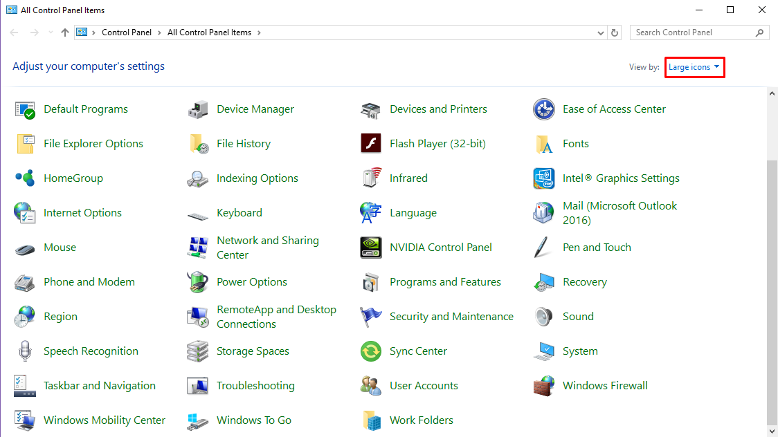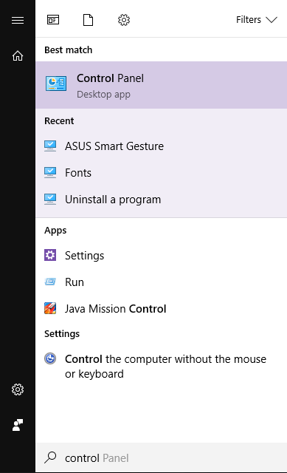

# 3. Отворете **Fonts/Шрифтове**

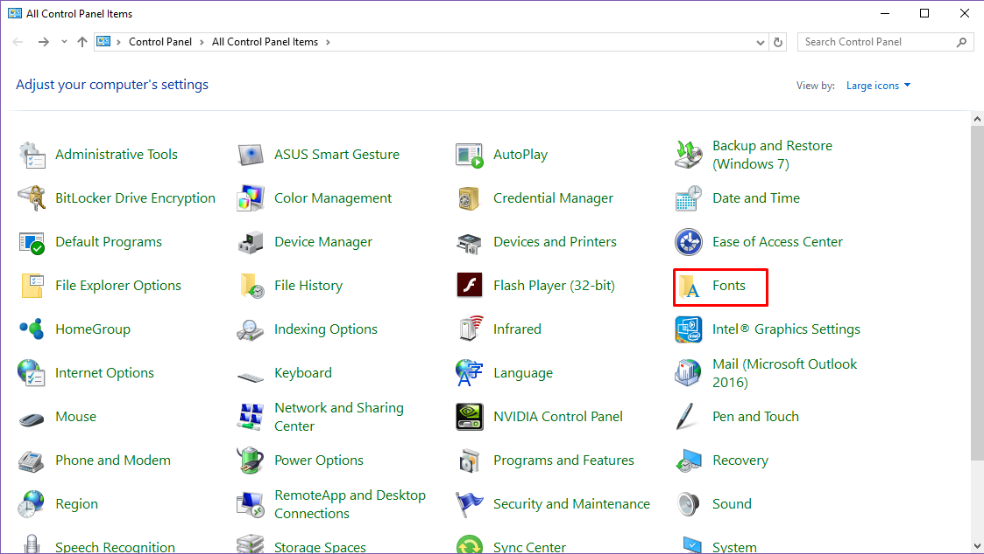

# 4. Поставете шрифта

След отварянето на папката **Fonts/Шрифтове** щракнете с десния бутон и изберете **Paste/Постави**.

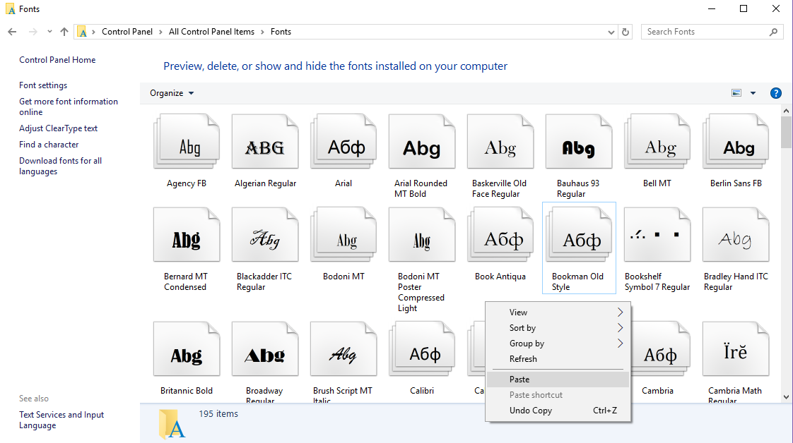

След тези стъпки шрифтът в презентацията ще се визуализира по правилен начин. Ако вече сте отворили презентацията, затворете я и я отворете отново, за да могат да се актуализират промените.